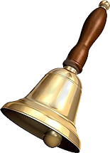 БЕЛ:
Необходими пособия и материали за 1. клас
10 тетрадки с тесни и широки редове;
1 тетрадка с големи квадратчета;
Математика:
10 тетрадки с малки квадратчета;
Околен свят:
1 тетрадка с бели листове;
Музика: 1 тетрадки с бели листове;
Изобразително изкуство: Блок № 4, мушама, цветни моливи, водни бои, чашка, четки за рисуване, флумастери, пастели, пластилин, дъска за пластилин;
Технологии и предприемачество: ножица, лепило, гланцово блокче;
Физическо възпитание и спорт: бяла тениска и гуменки;
Други: графитен молив, линия, гума; папки с копче (или подобни) за всеки отделен учебен предмет

